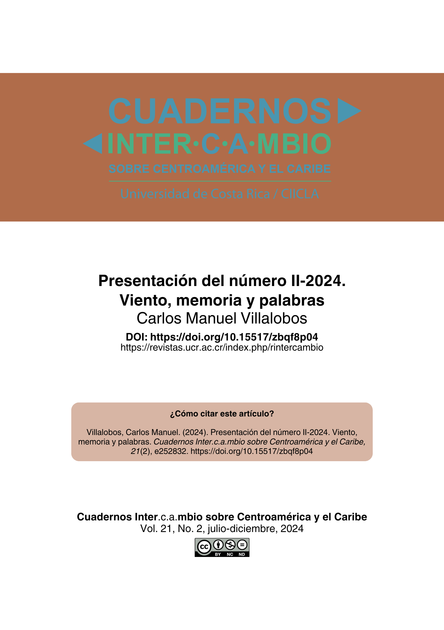
Nota aclaratoria: este PDF no corresponde a la diagramación final del texto, sin embargo, puede ser citado sin problema ya que cuenta con un DOI y paginación electrónica. Al cerrar el número en construcción se reemplazará este PDF por la versión final y se agregarán las otras galeradas (EPUB y HTML).

Presentación

Presentación del número II-2024. Viento, memoria y palabras

Presentation of issue II-2024. Wind, Memory and Words

Apresentação da edição II-2024. Vento, memória e palavras

Carlos Manuel Villalobos
Director de Cuadernos Inter.c.a.mbio sobre Centroamérica y el Caribe
Universidad de Costa Rica, San José, Costa Rica
carlos.villalobos@ucr.ac.cr

DOI: https://doi.org/10.15517/zbqf8p04

“Para nosotros no existe la frontera:
somos como el viento, como las nubes, como el humo”
–Balam Rodrigo, Marabunta

En el volumen anterior (número 1, 2024) de la revista Cuadernos Inter.c.a.mbio sobre Centroamérica y el Caribe, abordamos el tema de los cambios y rupturas de las movilidades en el campo migratorio latinoamericano. El presente número (número 2, 2024) es una continuación de este sendero académico que rastrea la huella humana de los desplazados y sus periplos trasfronterizos. Es oportuno aquí resaltar que las migraciones sociales se configuran de manera doble, en concordancia con dos de las acepciones que registra el verbo “desplazar”: “Mover o sacar a alguien o algo del lugar en que está” y, adicionalmente, “trasladarse o ir de un lugar a otro”. Se trata, entonces, de un fenómeno que implica la exclusión y, al mismo tiempo, la expulsión forzada.
En sintonía con esta temática, el presente número recoge tres comunicaciones que se presentaron en el “VII Coloquio Repensar América Latina: (Inter) acciones entre migración, identidad y cultura en el siglo XXI” que organizó el Centro de Investigación en Identidad y Cultura Latinoamericanas (CIICLA), en coordinación con Repensar América Latina (REAL) del 16 al 20 de octubre de 2023. En dicha convocatoria se planteó como objetivo la reflexión y discusión “sobre los procesos migratorios y cómo esas dinámicas están resignificando las identidades y las culturas de quienes caminan por América Latina y el Caribe” (Centro de Investigación en Identidad y Cultura Latinoamericanas [CIICLA], 2023, p. 2). Asimismo, el Coloquio propuso tres ejes que planteaban diversas interrogantes:
1. Las subjetividades e intersubjetividades de abandono. En relación con este tema, entre otras preguntas, se propusieron las siguientes: “¿Qué características lingüísticas tienen las migraciones que ocurren en Latinoamérica? ¿Cuáles son los discursos de las personas migrantes? ¿Cuáles oleadas o tendencias migratorias en Latinoamérica pueden rastrearse en la actualidad? ¿Qué características definen estos procesos migratorios? ¿Cuáles diferencias marcan esos periplos de los anteriormente experimentados en la región?” (CIICLA, 2023, p. 3).
2. Miradas de quienes nos ven pasar. En este punto se plantearon entre otras, las siguientes interrogantes: “¿Qué fenómenos lingüísticos ocurren en el tránsito migratorio y en el establecimiento en el país de acogida? ¿Qué fenómenos de contacto y convergencia lingüísticos ocurren en los procesos migratorios? ¿Cómo son los relatos de las personas migrantes? ¿Cómo se configura el discurso y la narrativa del periplo? ¿Cuáles son las nociones y preconcepciones que lleva consigo la población migrante, con respecto de las naciones de tránsito? ¿Cuáles autoimágenes y autopercepciones poseen los migrantes sobre sí mismos y sobre los semejantes en el camino recorrido?” (CIICLA, 2023, p. 4).
3. Destinos, oportunidades y rechazos. En relación con este último eje se enunciaron, entre otras, las siguientes cuestiones: “¿Qué actitudes lingüísticas surgen ante el fenómeno migratorio en las comunidades migrantes y en las comunidades receptoras? ¿Cuáles son los discursos que se generan en torno a la migración en las comunidades receptoras?” (CIICLA, 2023, p. 5).
Los tres documentos considerados intentan responder algunas de estas inquietudes y ofrecen, además, otras pistas para futuras indagaciones. El primero se titula “Acceso a carreras de Artes Plásticas para estudiantes indígenas en Costa Rica: migración, identidad y cultura”, propuesto por Grettel Andrade Cambronero de la Escuela de Artes Plásticas, Universidad de Costa Rica. En este texto, Andrade analiza las condiciones diferenciadas que históricamente ha tenido la población indígena costarricense y las dificultades que dicha población enfrenta para el acceso a las carreras universitarias de artes plásticas. Para entender mejor las circunstancias que median en este proceso, la autora considera la migración indígena, la identidad y la cultura en el siglo XXI. Concluye que las limitaciones se deben, en parte, al modelo de regionalización de la educación superior y, desde un enfoque decolonial, propone la urgencia de un currículo intercultural.
El segundo artículo es “Tránsitos transformadores: espacio y animalización en dos cuentos salvadoreños” presentado por Nicole Masís-Chacón de la Escuela de Estudios Generales, Universidad de Costa Rica. Dicho trabajo analiza los cuentos “Enmascarados” de la salvadoreña Claudia Hernández y “Una visa para Jairo” del también salvadoreño Mauricio Orellana. Mediante estos relatos, Masís-Chacón evidencia la deshumanización que sufren los personajes migrantes en contextos de exclusión.
La tercera comunicación que se presentó en el coloquio se titula: “El sexilio como motivo narrativo en tres relatos de Mundo cruel (2010) de Luis Negrón”. El proponente es Bernal Monge Gómez de la Escuela de Estudios Generales, Universidad de Costa Rica. Monge considera un corpus de tres cuentos del puertorriqueño Luis Negrón y analiza dos motivos de exclusión social presentes en el relato: la identidad queer y la del migrante boricua en Estados Unidos. A este fenómeno específico de migración se le conoce como sexilio. Con base en los textos de Negrón, Monge estudia las implicaciones del éxodo por razones sexuales.
Estos tres artículos se complementan con seis documentos adicionales que también forman parte de la sección de artículos científicos arbitrados. Son los siguientes:
1. Aarón Mora Barahona, en su texto “Oportunidades y limitaciones del transporte internacional de banano en el desarrollo socioeconómico local: el caso del Caribe costarricense”, reflexiona, desde una perspectiva histórica, sobre las oportunidades y limitaciones del transporte internacional de banano en el desarrollo socioeconómico del Caribe costarricense.
2. Roberth Steven Gutiérrez Murillo y Patricia Krieger Grossi ofrecen una revisión teórico-conceptual del marco regional sobre el envejecimiento poblacional en América Latina. Con base en experiencias prácticas, estudian los casos de Argentina, Brasil, Chile, Costa Rica y Uruguay. La investigación aporta lecciones valiosas para el fortalecimiento de estas entidades etarias. Este artículo se titula: “El papel de los Consejos Nacionales de la Persona Adulta Mayor para repensar la institucionalidad pública del envejecimiento humano en América Latina”.
3. Juan Pablo Sáenz Bonilla analiza la “Violencia simbólica y uso de la religión evangélica en la guerra contrasubversiva en Guatemala”. El autor examina dos modalidades en las que se ejerció la violencia simbólica por parte del Estado y el Ejército de Guatemala durante la guerra contrasubversiva en la década de 1980.
4. Paula Sequeira Rovira es la autora del texto “El timo del amor. Estafas eróticas realizadas por mujeres en Costa Rica entre 1970 y 1990 que aparecieron en el periódico La República”. Este documento estudia algunas de las modalidades de estafa y las características que distinguieron a los “hombres” y a las “mujeres” en dicho contexto.
5. Otro de los textos de esta sección es “La conformación de la democracia. La calidad de la política” de José Luis Tejeda González. En este trabajo, Tejeda cuestiona la vigencia de la democracia en Occidente frente a los nuevos actores emergentes en Oriente y el debilitamiento político institucional en diversos países. Concluye que el reto actual de los modelos democráticos consiste en afirmar una cultura ciudadana capaz de enfrentar la demagogia y el autoritarismo.
6. A estos documentos escritos en español se agrega el primer texto que publicamos en lengua portuguesa titulado “Caminhos poéticos da identidade e da palavra na poesia de Humberto Ak´abal” propuesto por la investigadora brasileña Alice Lamounier Ferreira. Se trata de un análisis de la obra poética del escritor guatemalteco Humberto Ak´abal en la que se destaca su impronta maya-quiché, su desafío a las convenciones socio literarias, el discurso testimonial y la reafirmación de su identidad étnica.
En la sección Página abierta incluimos un artículo titulado “(Des)cuidos: Cuerpo, velocidad y desmaterialización”. Fue propuesto por las investigadoras Paola Bonavitta y Laura Sarmiento. En este trabajo, las autoras estudian el cuerpo y sus dimensiones emocionales con base en la noción de autoetnografía. Desde la llamada ética del cuidado del sí, se considera la maternidad como acto político y trasformador en el marco del sistema capitalista. Este artículo, por cierto, fue evaluado mediante la modalidad abierta, que ha venido implementando la revista en pro de la ciencia abierta. Bajo esta misma modalidad también se evaluó el texto de Alice Lamounier.
Incluimos, además, en este número, dos reseñas bibliográficas. La primera, elaborada por Claudia Araceli González Pérez, considera el libro de Enrique Camacho Navarro y Fernando Corona Gómez titulado La Cuba de Life. Fotorreportajes y política (1936-1960), publicado por CIALC-UNAM en 2023. La segunda es de Ivannia Barboza Leitón, quien reseña el poemario de Balam Rodrigo, El tañador de cadáveres, publicado en México por el Consejo para la Cultura y las Artes de Nuevo León en el 2021. Esta reseña fue presentada previamente en el VII Coloquio que organizó el CIICLA, a propósito de la presencia del poeta mexicano en dicha actividad académica.
En el apartado de Intercambios y memorias, publicamos tres textos. El primero, propuesto por Paola Palma, se titula “Reflexiones en torno a la novela Tocar a Diana de Anacristina Rossi”. El segundo es “Reseña del Libro Centroamericano de los Muertos de Balam Rodrigo”. Se trata de una aproximación descriptiva elaborada por Macarena Barahona Riera, y que también se presentó previamente en el marco del VII Coloquio. El documento con el que se cierra esta sección fue propuesto por Olga Odgers-Ortiz, Javier Jiménez-Royo y Selin Kepenek. Se titula “De contención a exclusión: impactos de la derogación de CBP-One en el acceso al asilo”.
Este número de la revista es especialmente significativo porque inaugura una nueva sección que hemos titulado Suwa´ y que está dedicada a la producción creativa de la región. Con asesoría del investigador Alí García Segura, hemos tomado este término de la lengua bribri (perteneciente al pueblo originario ubicado en la región de Talamanca, Costa Rica), pues el término conjunta los significados de viento, conocimiento y narración tradicional. Aprovechamos el reconocimiento que le hizo el coloquio al poeta Rodrigo Balam para que fuera él quien inaugure este nuevo sendero de viento, palabra y memoria que recién abrimos. El público lector podrá disfrutar de una muestra de cinco poemas que giran, precisamente, alrededor del tópico de la migración.

Referencia

Centro de Investigación en Identidad y Cultura Latinoamericanas (CIICLA). (2023). VII Coloquio Repensar América Latina: (Inter) acciones entre migración, identidad y cultura en el siglo XXI. https://www.ucr.ac.cr/medios/documentos/2023/63fd08b2286bfconvocatoria-vii-coloquio-real.pdf

Nota de autor Costarricense. Doctor en Literatura Centroamericana, máster en Literatura Latinoamericana, licenciado en Periodismo y profesor en la Enseñanza del Castellano y la Literatura. Profesor catedrático de la Escuela de Filología, Lingüística y Literatura, Universidad de Costa Rica, San José, Costa Rica. Correo electrónico: carlos.villalobos@ucr.ac.cr ORCID: https://orcid.org/0000-0002-1691-964X

